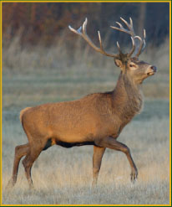

Výnimka z času lovu raticovej zveri v termíne od 10.1. do 31.1.2008

- Sekcia lesnícka

MINISTERSTVO PÔDOHOSPODÁRSTVA
SLOVENSKEJ REPUBLIKY

Bratislava 10.01.2008
Číslo: 519/2008-730

Vec
Výnimka z času lovu raticovej zveri

Ministerstvo pôdohospodárstva Slovenskej republiky z dôvodu nepriaznivej situácie v plnení plánu chovu a lovu raticovej zveri a potreby regulácie stavov tejto zveri v záujme predchádzania možných škôd na lesných porastoch, na základe stanoviska Ministerstva životného prostredia Slovenskej republiky č. 3931/2008-2.1pil zo dňa 10.01.2008, podľa § 14 vyhlášky č. 172/1975 Zb. o ochrane a o čase, spôsobe a podmienkach lovu niektorých druhov zveri v znení neskorších predpisov
p o v o ľ u j e

v čase od 10. januára 2008 do 31.januára 2008

výnimku z ust. § 2 ods.1 citovanej vyhlášky na lov raticovej zveri v kategórii jeleň I. a II. veková trieda, jelienča, danielča a muflónča v poľovných revíroch v ktorých užívatelia nesplnili pôvodne schválený plán lovu tejto zveri do 31.12.2007,

.

Povolením výnimky nie sú dotknuté osobitné predpisy o ochrane prírody ani ostatné ustanovenia platných poľovníckych predpisov.

Ing. Marián Ondrejčák
generálny riaditeľ

